De orde= het is netjes en je weet precies waar alles is.
Geordend= spullen staan op een logische plek.

Ongeordend: er zit geen orde in, het is niet logisch. Het is rommelig.

Chaotisch= er is geen orde, je kan het niet meer goed zien allemaal. Het is een grote troep.
De chaos= er is geen orde, je kan het niet meer goed zien allemaal. Het is een grote troep.
Wanorde= de chaos
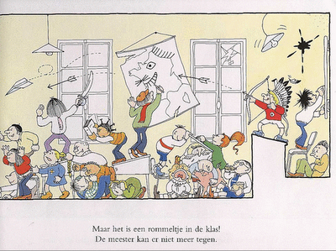
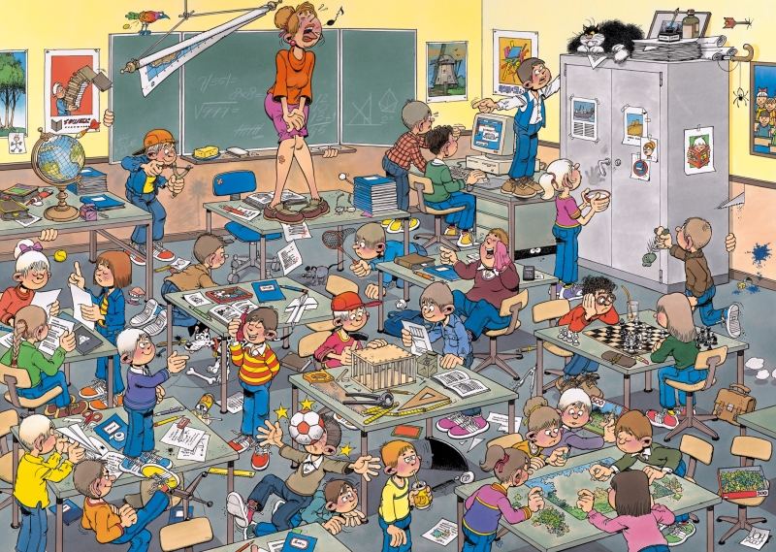
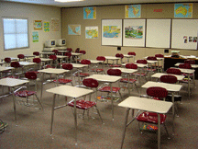
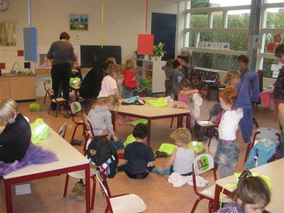
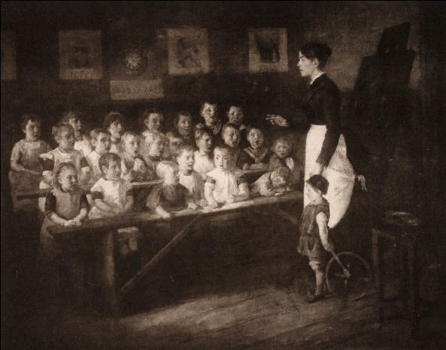
Chaotisch/ de chaos/ wanorde
Geordend/ de orde

Ongeordend

